Северный Тянь-Шань, Заилийский Алатау

Пик Октябрёнок
по правому канту первого Бастиона

3Б категории трудности

Паспорт восхождения
1. Район, ущелье, номер раздела по классификационной таблице 20__ года — северный Тянь-Шань, Заилийский Алатау, Малое Алматинское ущелье.
2. Наименование вершины, ее высота, название маршрута: пик Октябрёнок 3650м., по правой части Западного ребра
3. Предлагается: 3Б кат. сл.
4. Характер маршрута: скальный
5. Перепад высот маршрута: 540м
Протяженность маршрута: 700 м.
Протяженность участков: V кат сл. — 0м.
Средняя крутизна:
основной части маршрута — 70°; всего маршрута — 50°
6. Оставлено "крючьев" на маршруте:
всего 0; в т.ч. шлямбурных — 0
7. Ходовых часов команды: 6 часов
8. Руководитель: Белоцерковский Кирилл
Участники: Жанбырбаев Нурали
9. Тренер: Ильинский Е.Т.
10. Выход на маршрут из БЛ: 31.08.2009
Маршрут начат: 9.30
Выход на вершину: 13.00
Возвращение в БЛ: 15.00
Спуск с вершины: по маршруту 1Б кат. сложности на перевал Октябрёнок
11. Организация: ЦСКА МО РК
12.Ответственный за отчет К.Белоцерковский
Электронный адрес и телефон k.belotserkovskiy@gmail.com, +7 701 736 18 87

Карта-схема района
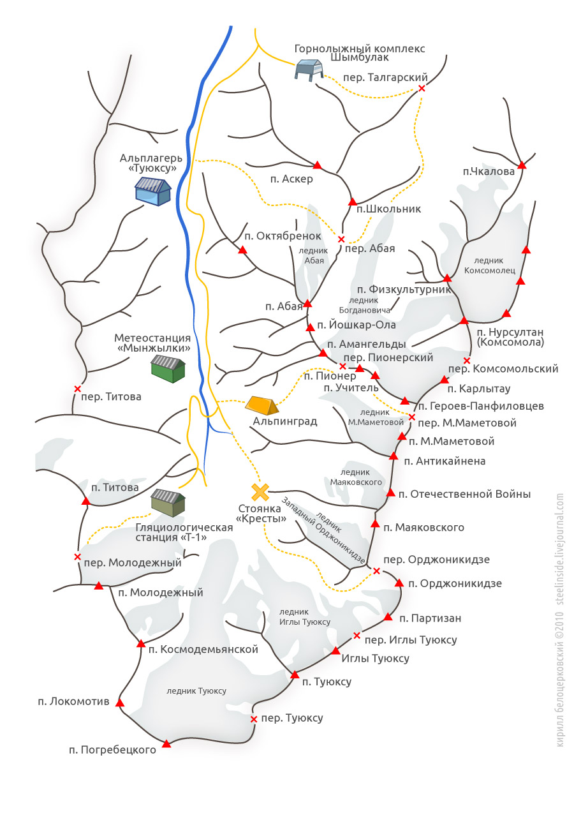
Общее фото стены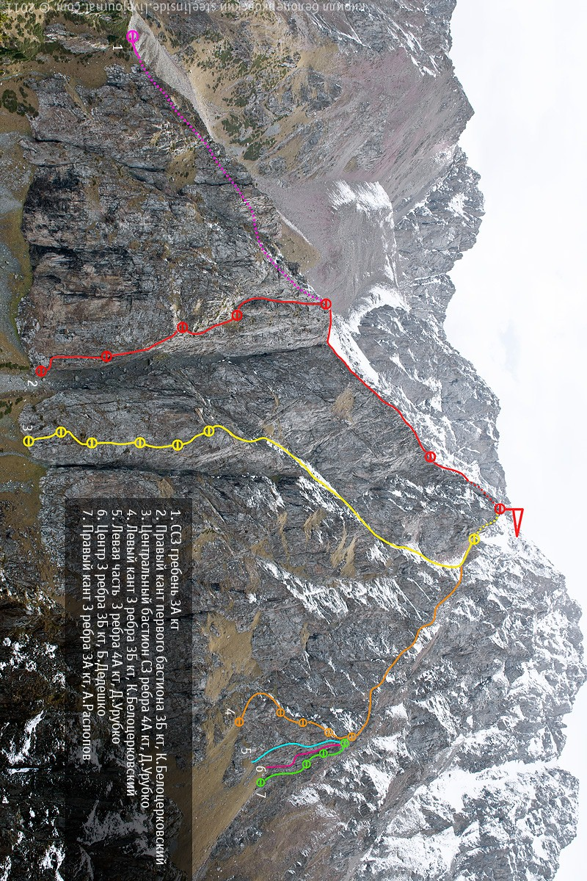
Схема маршрута
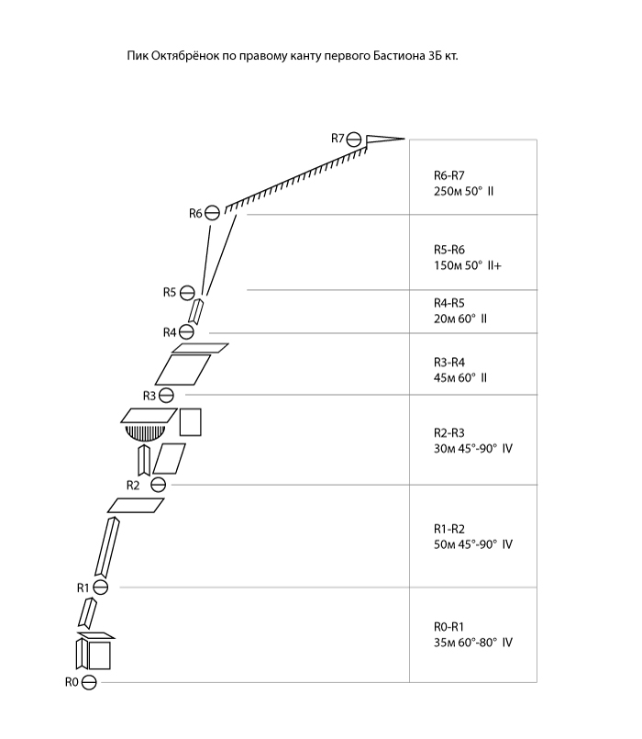

Описание.

R0 — R1
Движение по стенке влево вверх в направлении куста арчи. Перебираемся через куст, по внутреннему углу с широкой щелью выйти на полочку, далее во внутренний угол, в котором и делаем станцию. Там есть крюк, который я блокировал с френдом и закладкой. Веревка получилась метров 35.

R1 — R2
По внутреннему углу вверх, обходим нависание справа, поднимаемся метров на пять и оказываемся на крутых травянистых полках, по которым вверх, до хорошего выступа для станции. Длинная веревка — 50 метров размотались впритык.

R2 — R3
По внутреннему углу вверх, в направлении карниза. Только лезть на него не надо! Нужно уйти траверсом вправо, где продолжить движение вверх по «троечным» скалам до выхода на полку. Станция на выступе. Примерно 35 метров.

R3 — R4
От полки вверх по крупноблочной развальне вверх на 45 метров. Там станция на полочке. Я забил два крюка (потом вытащили).

R4 — R5
Далее в связке до выхода на верхушку первого бастиона по травянистым полкам, перемежающемся стенками.

R5 — R6
Дальше нужно идти вправо, по крутому кулуару, прерывающемуся короткими каминами. Страховка попеременная, либо одновременная, в зависимости от уровня группы.

R6 — R7
Движение по гребню до вершины. У подготовленной связки занимает 25-30 минут (летом).

Спуск на перевал и далее по кулуару на дорогу, ведущую на Мынжылки.

